Додаток 1

до листа НПУ

від \_\_\_.01.2020 № \_\_\_\_\_\_\_\_\_\_\_\_\_\_\_\_

**ТИПОВІ ВИМОГИ**

до облаштування приміщень для здійснення службової діяльності поліцейськими офіцерами громади

**Поліцейська станція** – службове приміщення, що надається поліцейському офіцеру громади для виконання покладених завдань в межах поліцейської дільниці.

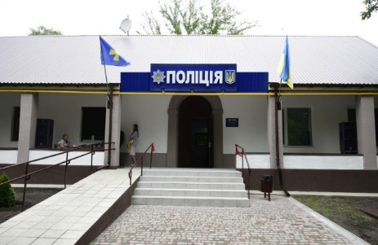 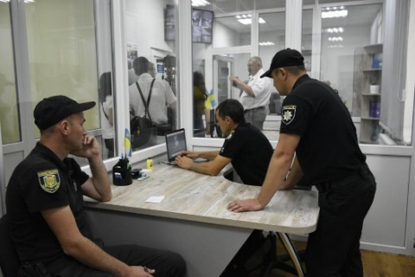 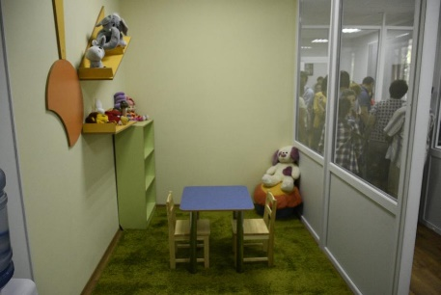

**Поліцейська станція (селище Ланна Полтавської області)** Приміщення загальною площею 60 м. кв. та поділено на 3 зони скляними перегородками: бокси ГРПП, ДОП та кімната відпочинку На ремонт приміщення затрачено – 600 тис. грн. на облаштування орг. та побутовою технікою меблями затрачено 200 тис. грн. Приміщення належить Ланнівській агропромисловій групі та орендується ГУНП області за 1 грн. 20 к. на рік.

Поліцейська станція може також знаходитися в центрі безпеки.

**Центр безпеки** – будівля, в якій під одним дахом може розміщуватися декілька служб, які виконують функції у сфері забезпечення безпеки життєдіяльності населення (місцева пожежна команда та/або комунальна аварійно-рятувальна служба, підрозділи служби екстреної медичної допомоги, приміщення для роботи дільничного поліцейського).

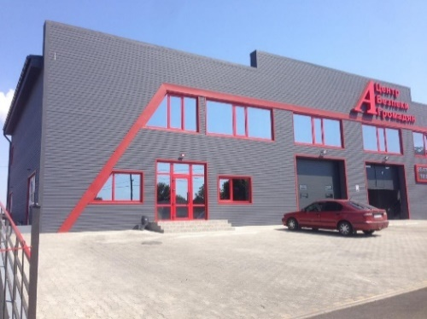 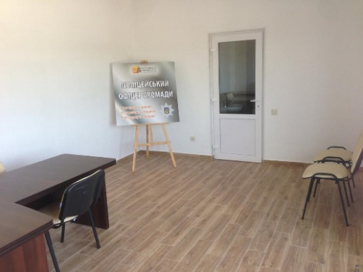

**Центр безпеки (смт. Авангард Одеської області)** Двоповерхова будівля площею майже 500 кв. метрів. Вартість будівництва - майже 12 млн. грн., з яких 3,5 млн. грн. виділено з державного бюджету. У Центрі безпеки розташовані пожежна охорона, недержавна охоронна агенція «Спецзагін Центр» і кабінет дільничного офіцера поліції. Центр укомплектований технікою і рятувальними автомобілями.

Приміщення поліцейської станції або центру безпеки будують або пристосовують існуючі будівлі під їх функції і створюють належні умови для роботи органи місцевої державної влади чи місцевого самоврядування (сільської, селищної, міської територіальної громади).

Відповідно п. 5 статті 105(**Фінансування і матеріально-технічне забезпечення поліції**) Закону України «Про Національну поліцію»:

виконавчі комітети сільських, селищних, міських рад надають безоплатно органам і підрозділам поліції службові приміщення, обладнані меблями і засобами зв’язку, транспорт та інші матеріально-технічні засоби.

**Вимоги до облаштування приміщень поліцейських станцій**

1. ***Приміщення***

Для постійної присутності поліцейського офіцера громади на території ТГ необхідне службове приміщення, що належить громаді. За відсутності центру безпеки або поліцейської станції на території ТГ допускається виділення приміщення, яке відповідає таким вимогам:

3 кімнати – службовий кабінет (мін. 12 м2), кабінет для роботи ГРПП/громадських формувань (за наявності), кімната відпочинку.

обов’язкова наявність обладнаного санвузла з водогоном;

перший поверх з окремим входом (див. приклад фасаду на фото нижче);

металеві двері та грати на вікнах для збереження майна та документів;

не допускається розміщення службового приміщення в об’єктах соціальної інфраструктури (дитсадки, школи, будинки культури), за винятком амбулаторій та ФАП;

наявність опалення;

обладнання охоронно-попереджувальною сигналізацією у встановленому порядку.

|  |  |
| --- | --- |
| **Так** | **Ні** |
| /Users/icitap/Downloads/Telegram Desktop/photo_2019-07-22_16-42-03.jpg | /Users/icitap/Downloads/Telegram Desktop/photo_2019-07-22_16-41-04.jpg |

***2) Меблі та офісна техніка***

Службове приміщення має бути оснащене офісними меблями та технікою відповідно до кількості робочих місць – стіл, стільці, шафа для одягу, стаціонарний комп’ютер/ноутбук, принтер/МФП, сейф (рекомендовані розміри 100х50х40 см), телефонним апаратом, засобами пожежогасіння, аптечкою та картою-схемою території обслуговування.

Також бажаною є наявність дитячого куточка, дивана, холодильника, мікрохвильової печі та електричного чайника (див. фото фасаду поліцейської станції та обладнаного приміщення нижче).

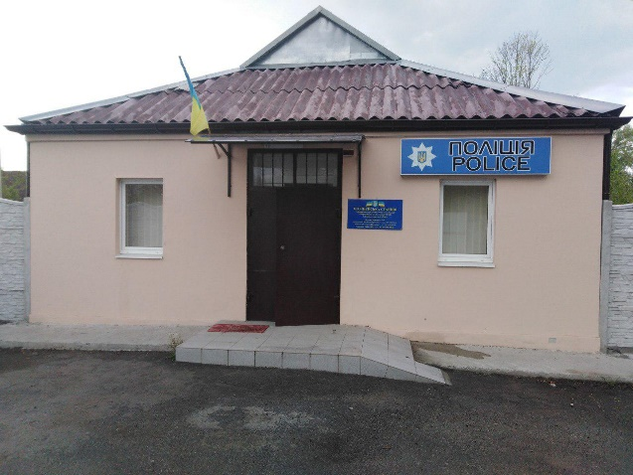 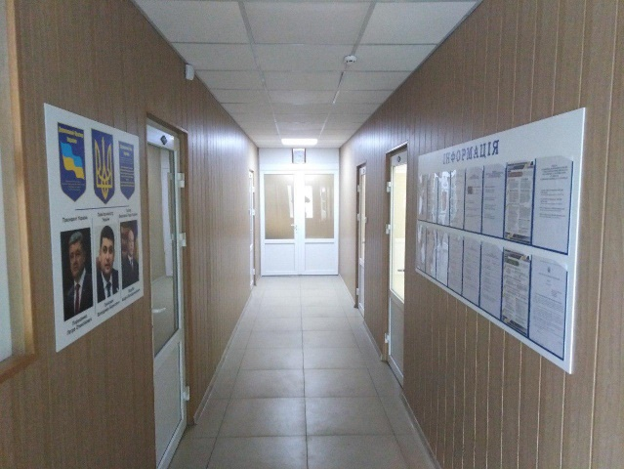

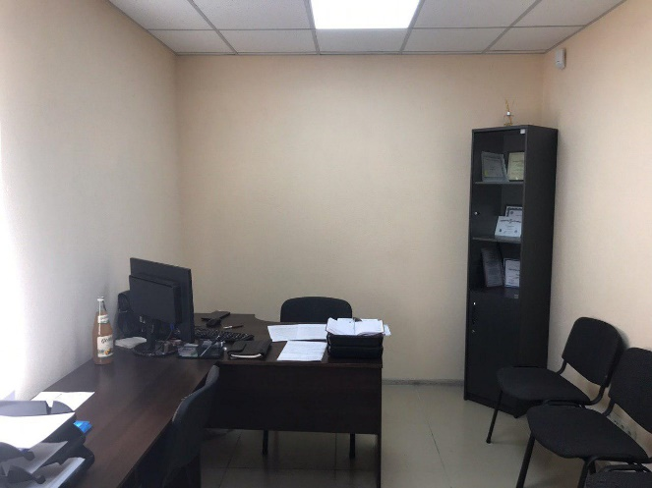 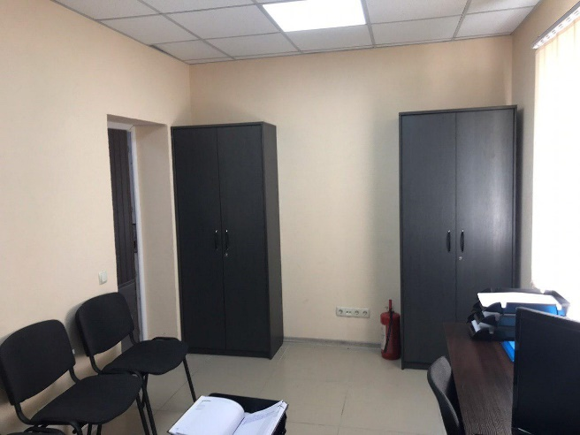

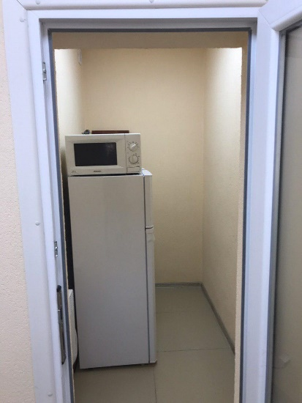 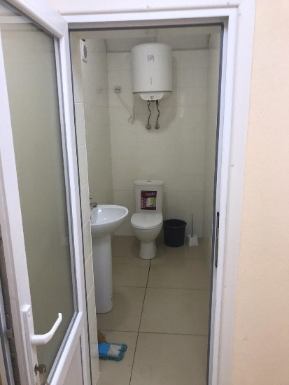

***3) Канцелярські товари, доступ до мережі Інтернет***

***4) Табличка із підсвічуванням з написом «Поліцейська станція» та із зазначеними на ній телефонами ДОП та чергового територіального (відокремленого) підрозділу поліції;***



Розміри вивіски становлять 500х 350 мм, виготовляється з цільного аркуша пластмаси завтовшки 3 мм, символи наносяться методом наклеювання

Крім того приміщення поліцейської станції повинне відповідати вимогам державних-будівельних норм ДБН В.2.2-40:2018 «Інклюзивність будівель і споруд», зокрема облаштування пандусів та інших засобів доступності для людей з порушеннями опорно-рухового апарату.

ДБН В.2.2-40:2018 розроблені для створення безбар’єрного простору для всіх категорій людей з інвалідністю: з порушеннями опорно-рухового апарату, зору, слуху, розумової діяльності та інших маломобільних груп: людей похилого віку, вагітних жінок, батьків з дітьми та інших.

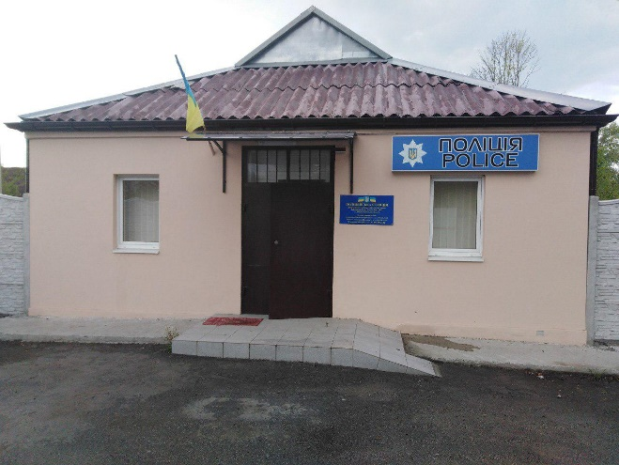

Вимоги стосовно створення безпечних і нешкідливих умов праці шляхом належного облаштування робочих місць і виробничих, санітарно-побутових та інших приміщень на підприємстві, в установі, організації, безпечного використання працівниками засобів праці встановлені наказом Міністерства надзвичайних ситуацій України від 25.01.2012  № 67 «Про затвердження Загальних вимог стосовно забезпечення роботодавцями охорони праці працівників», який зареєстровано в Міністерстві юстиції України 14.02.2012 за № 226/20539.